Со 2 по 12 октября в Кировской области проходит Декада краеведческой книги. В рамках этих дней 4 октября 2017 года в центральной библиотеке прошло мероприятие: «Библиотека им. А.И. Герцена», экскурсия – презентация по Кировской областной научной библиотеке.

На мероприятие были приглашены учащиеся 6 класса Малмыжской средней школы №2.

Началось мероприятие со слов: "Будем уважать книгу! Будем с почтением входить в этот храм мысли!" Эти слова сказаны А. И. Герценом на открытии Вятской публичной библиотеки 18 декабря 1837 года. В ходе презентации ребята узнали, что Герценка была открыта при непосредственном участии русского писателя, философа, публициста и революционера Александра Ивановича Герцена.

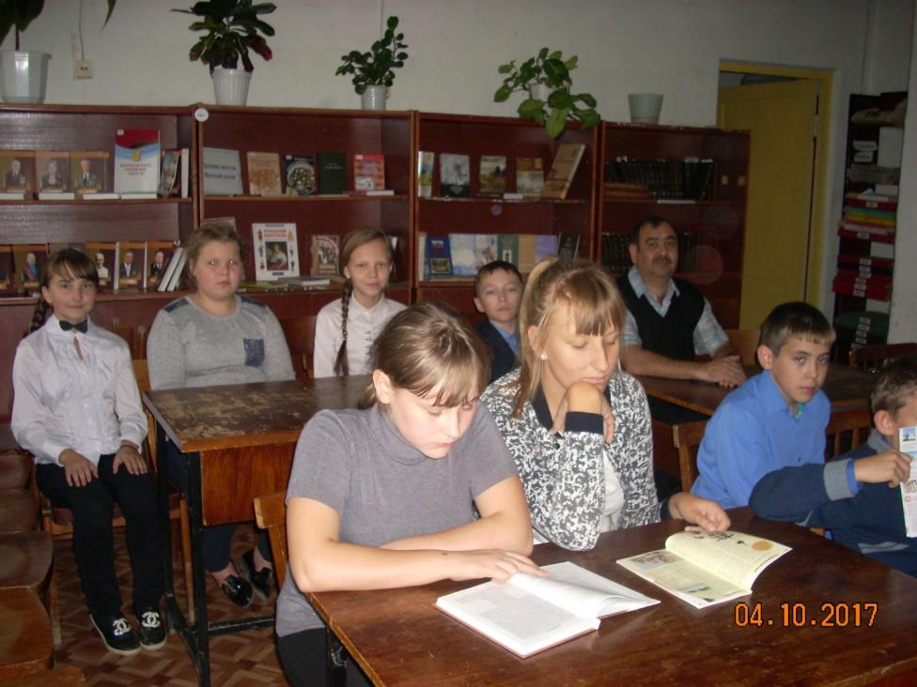

Библиотека им. А.И. Герцена – одна из старейших и крупнейших областных библиотек Российской Федерации*,*18 декабря 2017 года ей исполнится 180 лет.

Учащиеся узнали о главных задачах библиотеки: формировании, хранении и предоставлении в общественное пользование наиболее полного универсального собрания изданных в России и Кировской области документов.

Здание библиотеки – памятник архитектуры конца XVIII века (архит. Ф. М. Росляков). Оно было приобретено Вятской публичной библиотекой в 1863 г. (позднее появился большой читальный зал и пристрой). В марте 1917 года по просьбе трудящихся Вятки библиотеке было присвоено имя А. И. Герцена. 31 октября 1948 г. у здания библиотеки открыт памятник А. И. Герцену (скульптор В. С. Рязанцев, архит. Н. И. Козлов). В 1987 г. в связи со 150-летием библиотека была удостоена ордена Почёта. С 1977 г. в библиотеке проходят Герценовские чтения – всероссийская научная конференция, где учёные и краеведы представляют свои новые исследования по проблемам творчества А. И. Герцена и его вятской ссылки 1835-1837 гг.

На мероприятии ребятам рассказали о книжном фонде, который составляет более 4,16 млн. экз. Ежегодно свыше 35 тыс. читателей приходят в библиотеку, чтобы получить информацию. Им выдается 1 млн. 700 тыс. изданий в год.

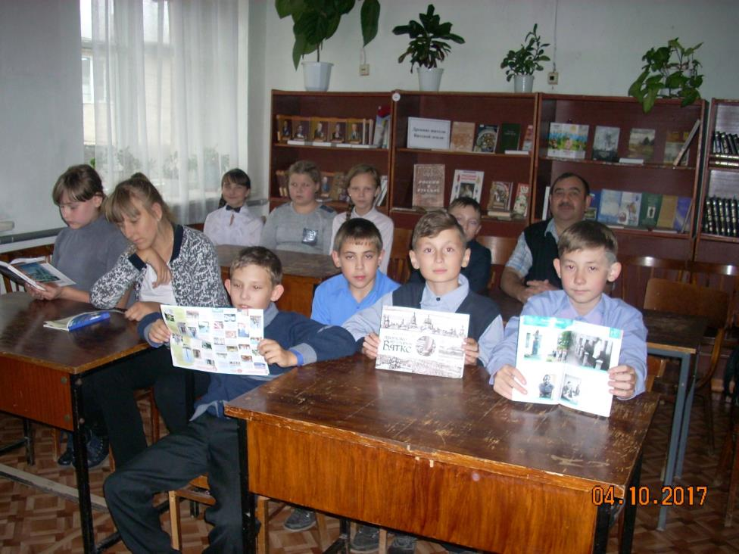

Библиотека располагает единственным в области полным комплектом патентов России – 1775919 ед. хранения, кроме того, приобретена полная коллекция патентов на электронных носителях. Библиотека получает ежегодно периодические издания более 1000 наименований. Объем электронного каталога составляет на 01.01.07 г. 365, 3 тыс. записей. С 1999 г. электронный каталог доступен для пользователей на Интернет-сайте библиотеки.

Особое место в книжном массиве занимает фонд ценных и редких изданий, который насчитывает более 46 тыс. книг. Здесь собраны книжные памятники мирового, национального, регионального уровней. Они выделены в коллекции рукописных книг, отечественных старопечатных книг XVI–XVIII вв., старопечатных иностранных книг XVI–XVII вв., «Память Вятки».

Самая древняя книга в коллекции отечественных старопечатных книг –«Острожская Библия», напечатанная в Остроге 1581 году первопечатником Иваном Федоровым.

Библиотека обладает богатой коллекцией дореволюционных журналов и газет, которая насчитывает более 1000 названий. Среди них газеты XVIII века «Санкт-Петербургские» и «Московские ведомости», журнал «Современник» за 1836–1866 гг. (Известно, что первые 4 тома журнала издавал А.С. Пушкин).Особой гордостью библиотеки является уникальная коллекция краеведческих документов «Память Вятки».

В декабре 2004 г. библиотекой был получен грант Президента РФ на выполнение проекта «Сохранение первой вятской газеты “Вятские губернские ведомости” 1838-1917 гг.». Таким образом, была начата работа по созданию электронной коллекции вятской печати.

Библиотека им. А. И. Герцена сегодня играет важнейшую роль в жизни г. Кирова и области. При самом активном её участии составляются тома «Энциклопедии земли Вятской» (вышло 12 книг), на её богатейших фондах создаются новые монографии и диссертации по истории и экономике края. В библиотеке проходят творческие и литературные вечера, встречи с известными деятелями науки и культуры России.

Традиционным для библиотеки стало проведение Герценовских, Салтыковских, Петряевских чтений. Большой популярностью читателей пользуются клубы «Краеведческий четверг», «Вятские книголюбы» им. Е. Д. Петряева, «Зелёная лампа» – любительские объединения, которые позволяют творческим людям проявить себя.

В библиотеке проводятся крупные научные конференции по проблемам истории и культуры Вятки и российской провинции не только межрегионального, но всероссийского и международного уровней, по материалам которых издаются научные сборники, нашедшие признание у широкой общественности.

Давние творческие отношения связывают библиотеку с вузами, архивами, музеями, Вятской епархией, писательской организацией, творческими союзами.

С середины 1990-х годов частыми гостями библиотеки стали зарубежные учёные, которых влекут уникальные фонды по истории Вятки. В краеведческий отдел заниматься с вятскими документами едут исследователи из Москвы, С.-Петербурга, Республики Татарстан, Удмуртской Республики, Республики Марий Эл и других регионов России.